პარტიების მიერ ელექტრონული საშუალებებით პარტიული სიებისა და თანდართული დოკუმენტაციის წარდგენისა და რეგისტრაციის წესი და პირობები

დანართი №1

ცესკო


პარლამენტის პარტიული სია

საარჩევნო სუბიექტს უფლება აქვს საქართველოს ორგანული კანონის „საქართველოს საარჩევნო კოდექსი“ 129-ე მუხლის საფუძველზე წარადგინოს ერთი პარტიული სია. საარჩევნო სუბიექტს შესაძლებლობა ეძლევა როგორც მატერიალური სახით, ასევე ამ დანართით განსაზღვრული წესის საფუძველზე, ელექტრონული პლატფორმის მეშვეობითაც წარადგინოს პარტიული სია.

პარტიული სიის შესახებ ინფორმაციის ელექტრონულად ასახვა

საარჩევნო სუბიექტმა, პარტიული სიის მოდულში მუშაობის უფლება, შესაძლებელია მიანიჭოს ერთ ან რამდენიმე მომხმარებელს. ამისათვის სუბიექტის მიერ შესაბამის საარჩევნო კომისიაში წარმოდგენილი უნდა იყოს შესაბამისი პირ(ებ)ის ტელეფონის ნომ(ე)რ(ებ)ი.

არჩევნებში მონაწილე საარჩევნო სუბიექტს, საქართველოს პარლამენტის არჩევნებისათვის პარტიული სიის წარდგენის მიზნით შესაძლებლობა აქვს აირჩიოს მენიუს ღილაკი „პარტიული სია“:

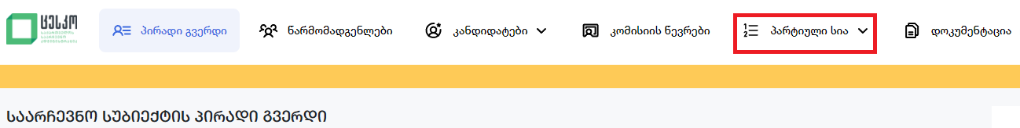

პარტიულ სიაში კანდიდატთა დამატება ხორციელდება საქართველოს მოქალაქის პირადი ნომრისა და გვარის მინიმუმ პირველი 3 სიმბოლოს შეტანით, რის შემდეგაც ავტომატურად გენერირდება სახელი, გვარი, დაბადების თარიღი (რიცხვი, თვე, წელი), მისამართი, სქესი და ფოტოსურათი.
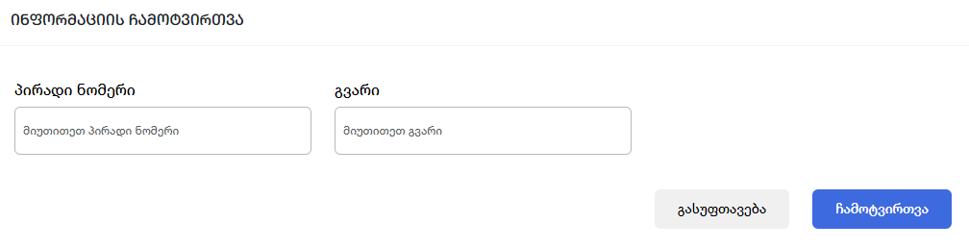

კანდიდატ(ებ)ად შესაძლებელია საქართველოს იმ მოქალაქის წარდგენა, რომელიც აკმაყოფილებს საქართველოს ორგანული კანონის „საქართველოს საარჩევნო კოდექსი“ დადგენილ მოთხოვნებს. იმ შემთხვევაში, თუ კანდიდატად წარდგენილი პირი არ აკმაყოფილებს კანონით დადგენილ მოთხოვნებს, სისტემაში გამოდის შეტყობინება (მიზეზის დეტალური მითითებით).
- თუ კანდიდატ(ებ)ად წარდგენილი პირ(ებ)ის სისტემაში შეტანილი მონაცემი შესაბამისობაშია დადგენილ მოთხოვნებთან, მომხმარებელს შეჰყავს შემდეგი ინფორმაცია:

- საკონტაქტო ტელეფონის ნომერი;
- სიაში რიგითი N;
- დელეგატობის კანდიდატად განსაზღვრის შემთხვევაში – ოლქის N;
- თანამდებობა (საქმიანობა);
- სამუშაო ადგილი (თუ უმუშევარია, მიეთითება „უმუშევარი“);

დელეგატობის კანდიდატად განსაზღვრის შემთხვევაში შესაბამის გრაფაში მიეთითება შესაბამისი „ოლქის“ ნომერი.

პარტიას უფლება არა აქვს, რომელიმე ოლქისთვის ამ ოლქის დელეგატობის ერთზე მეტი კანდიდატი განსაზღვროს;

- ველებში იტვირთება: საქართველოს პარლამენტის წევრობის კანდიდატად წარდგენილი პირის საქართველოს მოქალაქის პირადობის მოწმობის/პასპორტის ფოტოასლი, უფლების ჩამორთმევის შესახებ ცნობა, ნარკოლოგიური შემოწმების შესახებ ცნობა, და კანდიდატის მიერ შევსებული ხელმოწერილი განაცხადი ფოტოსურათით (ერთ ეგზემპლარად) (PDF/JPG ფორმატში);
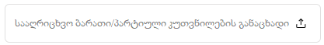
- შეცდომით ატვირთული დოკუმენტების ჩანაცვლება შესაძლებელია ღილაკით ან/და შეცდომით ატვირთული დოკუმენტ(ებ)ის ჩანაცვლება შესაძლებელია იგივე ასატვირთ გრაფაში ხელმეორედ ფაილის ატვირთვით (იხ. სურ. 1);

მოსანიშნი ველებია:
- საქართველოში არანაკლებ 10 წლის ცხოვრების ფაქტი;
- თანხმობა მოცემული პარტიული სიით კენჭისყრაზე;

- ბოლო არჩევნების შედეგად საქართველოს პარლამენტის წევრად ყოფნის ფაქტი .
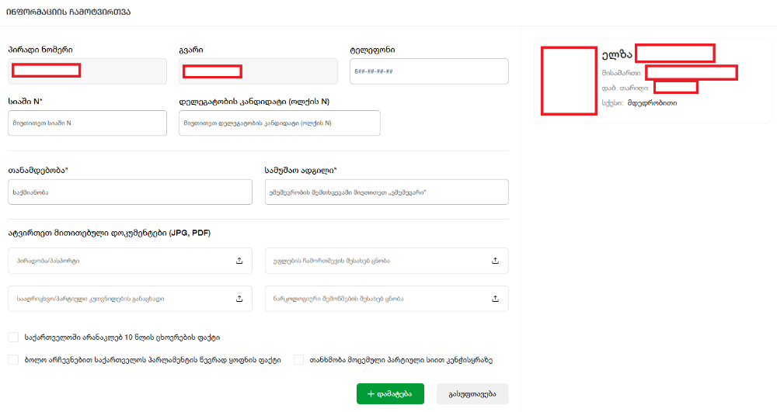

- წარდგენილ სიაში საქართველოს პარლამენტის წევრობის კანდიდატთა რაოდენობა არ უნდა იყოს 30-ზე ნაკლები და 200-ზე მეტი;

- თუ „პარტიული სია“ არ აკმაყოფილებს რაოდენობით განსაზღვრულ/დადგენილ მოთხოვნებს, სისტემაში გამოვა შეტყობინება:


პარტიული სიით წარდგენილი კანდიდატ(ებ)ისა და პარტიული სიის სარეგისტრაციო პროცედურებისთვის შესასრულებელი მოქმედებები

პარტიული სიის წარდგენასთან დაკავშირებული სტატუსები:

- წარდგენა;
- პროცესში;
- რეგისტრირებული;
- უარი რეგისტრაციაზე;
- ხარვეზი;
- რეგისტრაცია გაუქმებულია/რეგისტრაციიდან მოხსნილია;
- წაშლილი;
- არქივი.

თუ პარტიულ სიაში კანდიდატ(ებ)ად წარდგენილი პირ(ებ)ის შესახებ მონაცემები შესაბამისობაშია, ინფორმაციის ჩამოტვირთვისას ღილაკის გამოყენებისა და მოქმედების დადასტურების შემდეგ, საარჩევნო სუბიექტის მიერ წარდგენილი კანდიდატ(ებ)ი გადავა „წარდგენა“ სტატუსში, სადაც შესაძლებელია დამატებული კანდიდატ(ებ)ის ღილაკით ან მასზე შეყვანილი ინფორმაციის ღილაკით .

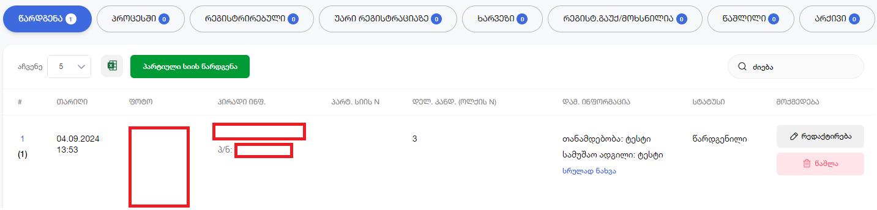
სისტემაში დამატებული „პარტიული სიის“ წარდგენა შესაძლებელია ღილაკით . ღილაკზე დაჭერით გამოდის შეკითხვის ფანჯარა 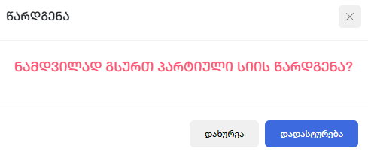 რომლის დადასტურების შემდეგ ცესკოს თავმჯდომარეს წარედგინება „პარტიული სია“ და „წარდგენა“ სტატუსიდან გადავა სტატუსში „პროცესში“:
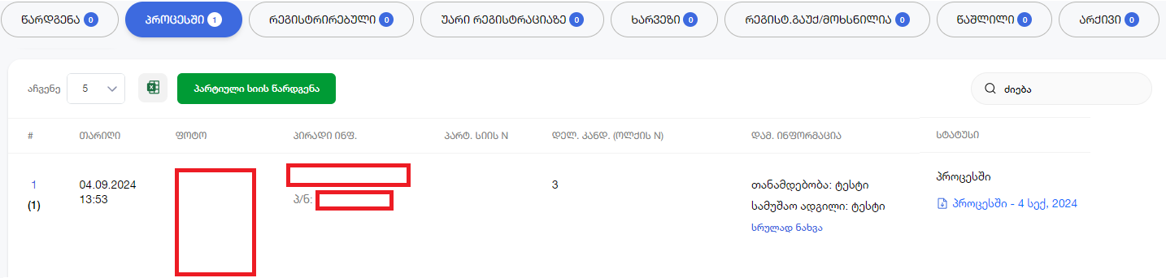
- გასათვალისწინებელია, რომ სტატუსში „პროცესში“ არ არის შესაძლებელი კანდიდატ(ებ)ის შესახებ ინფორმაციის რედაქტირება/წაშლა.

მას შემდეგ, რაც საარჩევნო სუბიექტი სისტემაში ასახავს კანდიდატ(ებ)ად წარსადგენ პირთა შესახებ ინფორმაციას, ცესკოს ოპერატორი ღილაკების: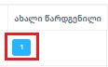 და 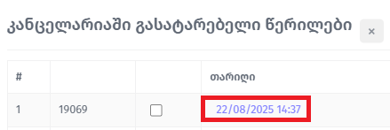 გამოყენებით ახორციელებს პარტიული სიის წარდგენის შესახებ განცხადების ტექსტის გენერირებას:

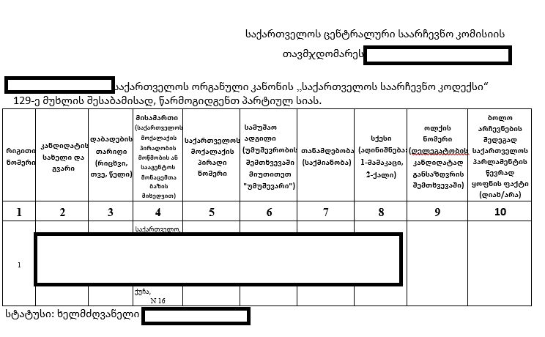

- პროგრამიდან გენერირებული განცხადება გატარდება ცესკოს კანცელარიაში.

თუ წარდგენილი პარტიული სია ან და თანდართული საბუთები არ აკმაყოფილებს კანონით განსაზღვრულ მოთხოვნებს, ხდება ხარვეზის დადგენა. მომხმარებლის მიერ სისტემაში დამატებული „პარტიული სია“ სტატუსიდან „პროცესში“ გადავა სტატუსში „ხარვეზი“:

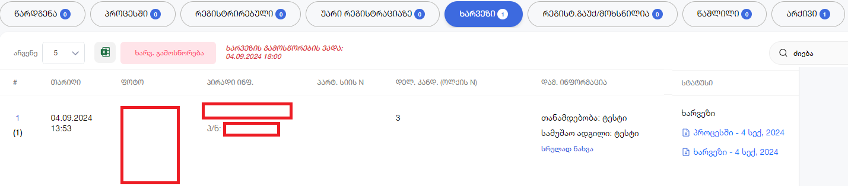

- კანონით დადგენილ მოთხოვნებთან პარტიულ სიასა და თანდართულ საბუთებში არსებული მონაცემების შეუსაბამობის შემთხვევაში (შეუსაბამობის მითითებით), თუ არსებობს ასეთი შეუსაბამობა, პარტიას ეძლევა 3 დღე პარტიული სიისა და საბუთების სრულყოფისთვის. სისტემაში გამოდის შესაბამისი შეტყობინება ხარვეზის გამოსწორების ვადის შესახებ 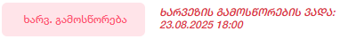.

- ხარვეზის დადგენის შემთხვევაში შესაბამისი კანდიდატ(ებ)ი მოინიშნება შესაბამისი სიმბოლოთი.
საარჩევნო სუბიექტის მიერ ხარვეზის გამოსწორება ხორციელდება ღილაკით. „ხარვეზის გამოსწორების“ ღილაკზე დაჭერის შემდეგ „პარტიული სია“ გადავა სტატუსში „წარდგენა“, სადაც შესაძლებელია კონკრეტული კანდიდატ(ებ)ის გრაფაში ხარვეზის გამოსწორების მიზნით მოხდეს ინფორმაციის რედაქტირება (სამუშაო ადგილი, თანამდებობა, ტელეფონი, ასევე შესაძლებელია სხვა დახარვეზებული დოკუმენტაციის ატვირთვა). რედაქტირებული „პარტიული სია“ ღილაკის საშუალებით, გადავა სტატუს „პროცესში“.

- თუ საარჩევნო სუბიექტმა კანონით განსაზღვრულ ვადაში ვერ ან არ გამოასწორა პარტიულ სიაში კანდიდატზე დადგენილი შეუსაბამობა/ხარვეზი ასეთი პარტიული სია, თუ ის აკმაყოფილებს საარჩევნო კანონმდებლობით დადგენილ მოთხოვნებს, რეგისტრაციაში გატარდება იმ დახარვეზებული კანდიდატ(ებ)ის გარეშე, რომელთაც უარი ეთქმევა რეგისტრაციაზე და აიტვირთება ცესკოს თავმჯდომარის განკარგულება (მიზეზების დეტალური განმარტებით).

- სტატუსში „არქივი“ განთავსდება პირველად წარმოდგენილი და ხარვეზის შემდგომ რედაქტირებული პარტიული სიები, რომლებიც ერთმანეთისგან განსხვავდება „პარტიულ სიაზე“ მინიჭებული რიგითი ნომრით.

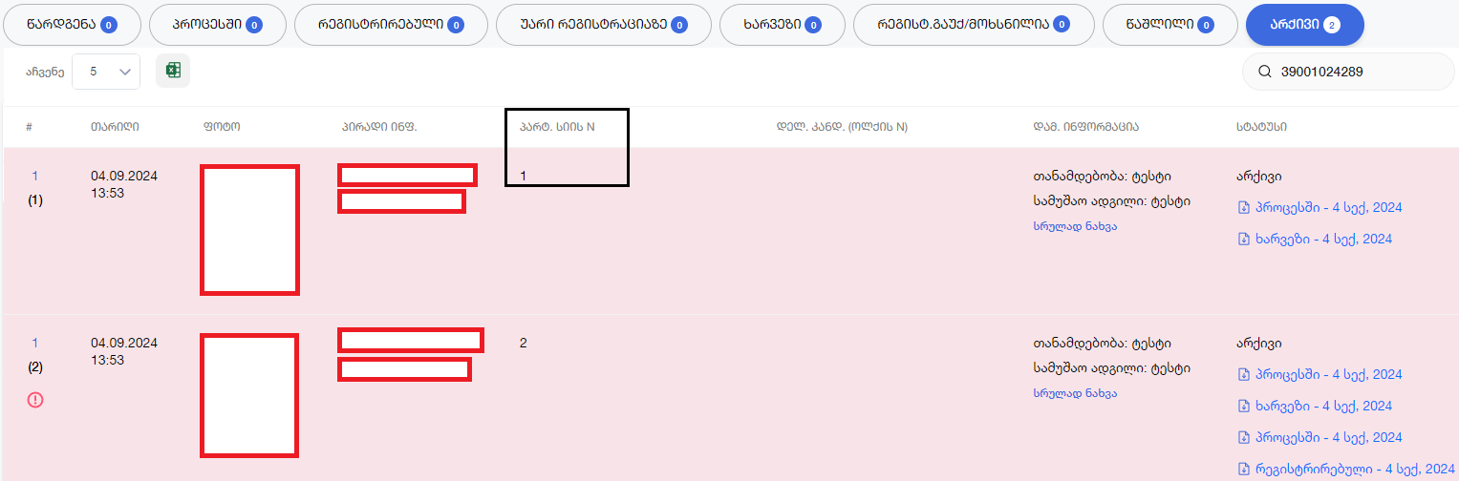

საარჩევნო სუბიექტის მიერ შესაბამის საარჩევნო კომისიაში წარდგენილი „პარტიული სია“ ოპერატორის მიერ რეგისტრაციაში გატარდება ღილაკით . „პარტიული სია“ სტატუსიდან „პროცესი“ გადავა სტატუსში „რეგისტრირებული“. კანონმდებლობით დადგენილ ვადაში გამოიცემა შესაბამისი სამართლებრივი აქტი.

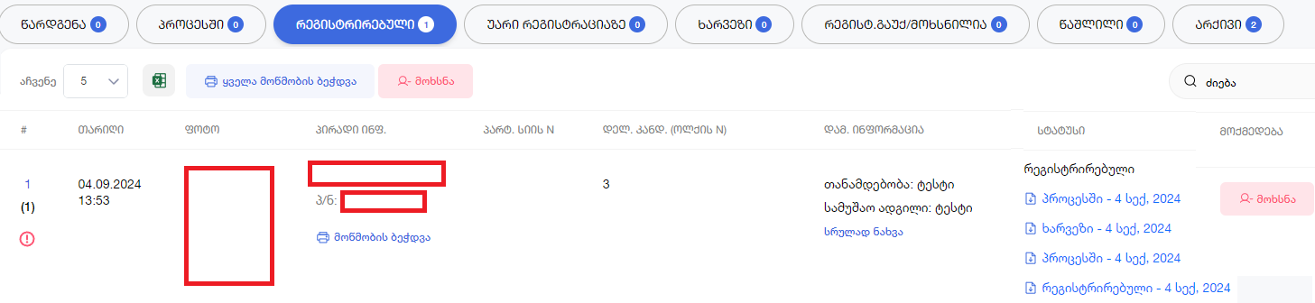

კანდიდატების მოწმობების ბეჭდვა შესაძლებელია „მოწმობის ბეჭდვა” ღილაკის გამოყენებით.

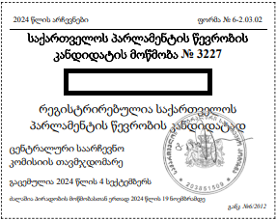
კანონმდებლობით გათვალისწინებულ ვადებში შესაძლებელია რეგისტრირებული პარტიული სიის/კანდიდატ(ებ)ის მოხსნა ღილაკის საშუალებით.
ღილაკზე დაჭერით გამოდის შეკითხვის ფანჯარა 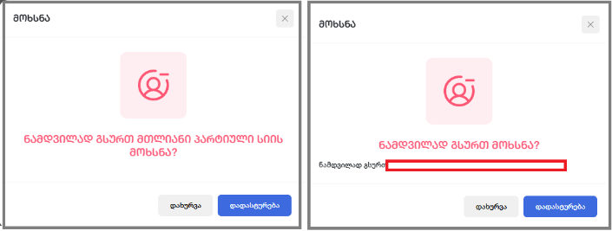 რომლის დადასტურების შემდეგ წარდგენილი კანდიდატი ან პარტიული სია სტატუსიდან „რეგისტრირებული“ გადავა სტატუსში „რეგისტრაცია გაუქმებულია/რეგისტრაციიდან მოხსნილია“.

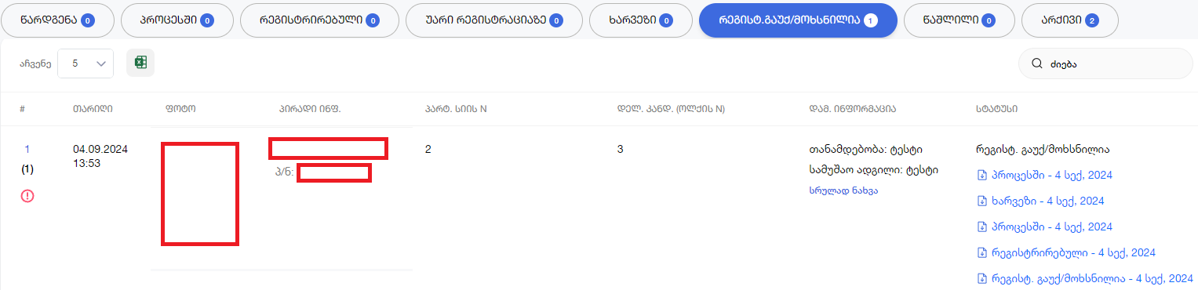
მას შემდეგ, რაც სისტემაში აისახება ინფორმაცია პარტიული სიის/კანდიდატ(ებ)ის მოხსნის შესახებ, ოპერატორი ღილაკების: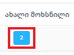 და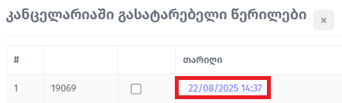 გამოყენებით ახორციელებს განცხადების ტექსტის გენერირებას:

- პროგრამიდან გენერირებული განცხადება გატარდება ცესკოს კანცელარიაში და კანონმდებლობით დადგენილ ვადაში გამოიცემა შესაბამისი სამართლებრივი აქტი.

მომხმარებლის მიერ შესაძლებელია სისტემაში შეყვანილი „პარტიული სიის“ ჩამოტვირთვა (Excel-ის ფორმატით) სისტემის ზედა მარჯვენა კუთხეში მდებარე ღილაკით. ასევე შესაძლებელია ძიების ველის გამოყენებით კანდიდატების ძებნა (სახელი, გვარი, პირადი ნომერი).

საკრებულოს პარტიული სია

საქართველოს ორგანული კანონის „საქართველოს საარჩევნო კოდექსი“ 150-ე და 165-ე მუხლების შესაბამისად, პროპორციული საარჩევნო სისტემის საფუძველზე მუნიციპალიტეტის წარმომადგენლობითი ორგანოს – საკრებულოს არჩევნებში მონაწილეობის მისაღებად არჩევნებში მონაწილე პარტიები რეგისტრაციის შემდეგ პარტიულ სიებს შესაბამისი საარჩევნო კომისიის თავმჯდომარეს წარუდგენენ, კენჭისყრის დღემდე არაუგვიანეს 30 დღისა.

საარჩევნო სუბიექტს უფლება აქვს წარადგინოს ერთი პარტიული სია. საარჩევნო სუბიექტს შესაძლებლობა ეძლევა, როგორც მატერიალური სახით, ასევე ამ დანართით განსაზღვრული წესის საფუძველზე, ელექტრონული პლატფორმის მეშვეობითაც წარადგინოს პარტიული სია.

პარტიული სიის შესახებ ინფორმაციის ელექტრონულად ასახვა

საარჩევნო სუბიექტმა, პარტიული სიის მოდულში მუშაობის უფლება, შესაძლებელია მიანიჭოს ერთ ან რამდენიმე მომხმარებელს. ამისათვის სუბიექტის მიერ შესაბამის საარჩევნო კომისიაში წარმოდგენილი უნდა იყოს შესაბამისი პირ(ებ)ის საკონტაქტო ტელეფონის ნომ(ე)რ(ებ)ი.

არჩევნებში მონაწილე საარჩევნო სუბიექტს, პროპორციული საარჩევნო სისტემის საფუძველზე მუნიციპალიტეტის წარმომადგენლობითი ორგანოს საკრებულოს არჩევნებისათვის პარტიული სიის წარდგენის მიზნით შესაძლებლობა აქვს აირჩიოს მენიუს ღილაკი „პარტიული სია“:

„პარტიული სია“ ჩანართზე დაჭერით ხორციელდება „საკრებულოს პარტიული სიის“ გარემოში გადასვლა.

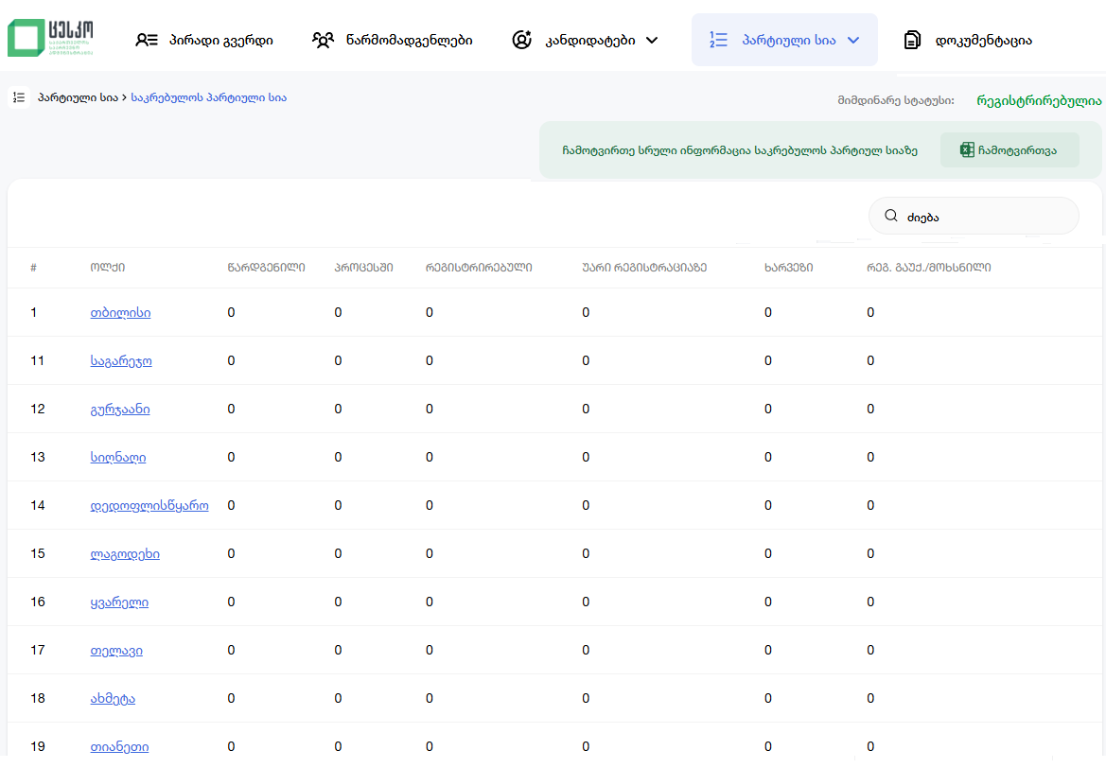
შესაბამისი ოლქის არჩევისას გამოჩნდება კონკრეტულ ოლქში საკრებულოს პარტიული სიის დამატების ფუნქციონალი.
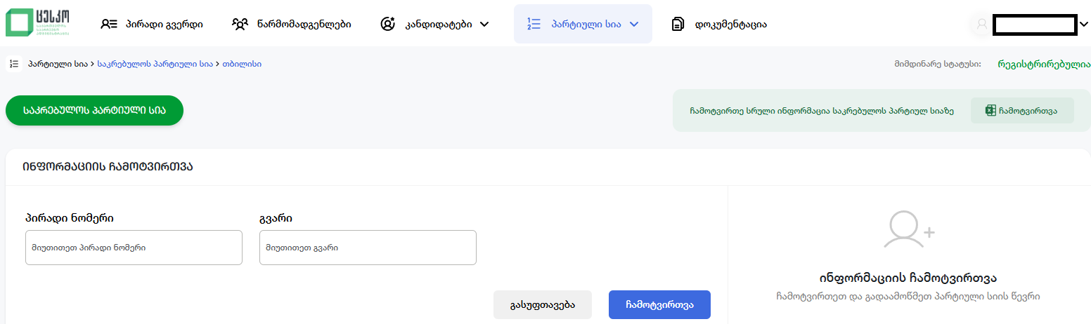
პარტიულ სიაში კანდიდატთა დამატება ხორციელდება საქართველოს მოქალაქის პირადი ნომრისა და გვარის მინიმუმ პირველი 3 სიმბოლოს შეტანით, რის შემდეგაც ავტომატურად გენერირდება სახელი, გვარი, დაბადების თარიღი (რიცხვი, თვე, წელი), მისამართი, სქესი და ფოტოსურათი.

კანდიდატ(ებ)ად შესაძლებელია საქართველოს იმ მოქალაქის წარდგენა, რომელიც აკმაყოფილებს საქართველოს ორგანული კანონი „საქართველოს საარჩევნო კოდექსი“ დადგენილ მოთხოვნებს. იმ შემთხვევაში, თუ კანდიდატად წარდგენილი პირი არ აკმაყოფილებს კანონით დადგენილ მოთხოვნებს, სისტემაში გამოდის შეტყობინება (მიზეზის დეტალური მითითებით).
- თუ კანდიდატ(ებ)ად წარდგენილი პირ(ებ)ის სისტემაში შეტანილი მონაცემი შესაბამისობაშია დადგენილ მოთხოვნებთან, მომხმარებელს შეჰყავს შემდეგი ინფორმაცია:

- საკონტაქტო ტელეფონის ნომერი;
- სიაში რიგითი №;
- ადგილობრივ მაჟორიტარულ საარჩევნო ოლქში კანდიდატად წარდგენის შემთხვევაში გრაფაში „მაჟ. ოლქი“ მიეთითება შესაბამისი ადგილობრივი მაჟორიტარული საარჩევნო ოლქის ნომერი;
- თანამდებობა (საქმიანობა);
- სამუშაო ადგილი (თუ უმუშევარია, მიეთითება „უმუშევარი“).

- ველებში იტვირთება: საკრებულოს წევრობის კანდიდატად წარდგენილი პირის საქართველოს მოქალაქის პირადობის მოწმობის/პასპორტის ფოტოასლი, უფლების ჩამორთმევის შესახებ ცნობა და კანდიდატის მიერ შევსებული ხელმოწერილი განაცხადი ფოტოსურათით (ერთ ეგზემპლარად);

- შეცდომით ატვირთული დოკუმენტების ჩანაცვლება შესაძლებელია ღილაკით ან/და შეცდომით ატვირთული დოკუმენტ(ებ)ის ჩანაცვლება შესაძლებელია იმავე ასატვირთ გრაფაში ხელმეორედ ფაილის ატვირთვით (იხ. სურ. 1);

მოსანიშნი ველებია:
- საქართველოში 6 თვის განმავლობაში ცხოვრების ფაქტი;
- თანხმობა მოცემული პარტიული სიით კენჭისყრაზე.
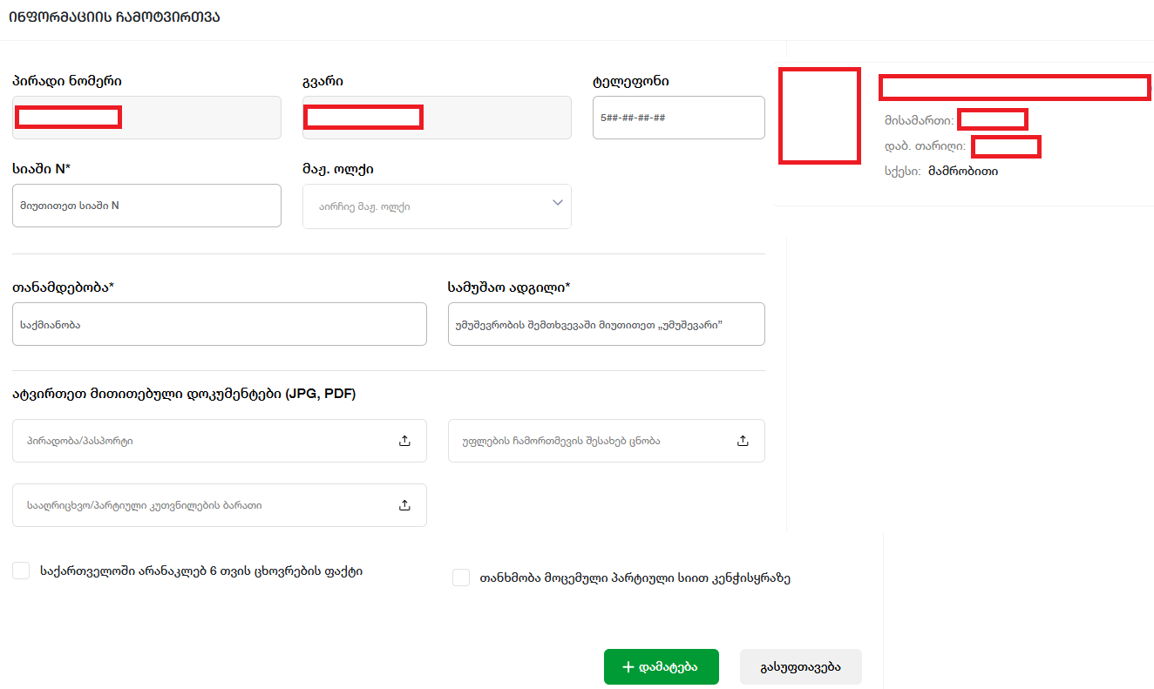

- თბილისის საკრებულოში პროპორციული წესით ასარჩევი კანიდატების პარტიული სია უნდა შედგებოდეს არანაკლებ 50 და არაუმეტეს 100 კანდიდატისაგან.
- ოლქში წარდგენილ პარტიულ სიაში საკრებულოს წევრობის კანდიდატთა რაოდენობა არ უნდა იყოს პროპორციული სისტემით ასარჩევ საკრებულოს წევრთა რაოდენობის ორ მეხუთედზე ნაკლები და არ უნდა აღემატებოდეს ამ რაოდენობის სამმაგ ოდენობას (კანდიდატების რაოდენობა განისაზღვრება საარჩევნო ოლქში ასარჩევი პროპორციული მანდატების რაოდენობებიდან გამომდინარე).

- პარტიულ სიაში შეიძლება შეყვანილ იქნეს ადგილობრივ მაჟორიტარულ საარჩევნო ოლქში წარდგენილი კანდიდატი. ასეთ შემთხვევში პარტიულ სიაში მიეთითება, რომ კანდიდატი წარდგენილია ადგილობრივ მაჟორიტარულ საარჩევნო ოლქში.

- თუ „პარტიული სია“ არ აკმაყოფილებს რაოდენობით განსაზღვრულ/დადგენილ მოთხოვნებს, სისტემაში გამოვა შეტყობინება:

პარტიული სიით წარდგენილი კანდიდატ(ებ)ისა და პარტიული სიის სარეგისტრაციო პროცედურებისთვის შესასრულებელი მოქმედებები

პარტიული სიის წარდგენასთან დაკავშირებული სტატუსები:

- წარდგენა;
- პროცესში;
- რეგისტრირებული;
- უარი რეგისტრაციაზე;
- ხარვეზი;
- რეგისტრაცია გაუქმებულია/რეგისტრაციიდან მოხსნილია;
- წაშლილი;
- არქივი.

თუ პარტიულ სიაში კანდიდატ(ებ)ად წარდგენილი პირ(ებ)ის შესახებ მონაცემები შესაბამისობაშია, ინფორმაციის ჩამოტვირთვისას ღილაკის გამოყენებისა და მოქმედების დადასტურების შემდეგ, საარჩევნო სუბიექტის მიერ წარდგენილი კანდიდატ(ებ)ი გადავა „წარდგენა“ სტატუსში, სადაც შესაძლებელია დამატებული კანდიდატ(ებ)ის ღილაკით ან მასზე შეყვანილი ინფორმაციის ღილაკით .

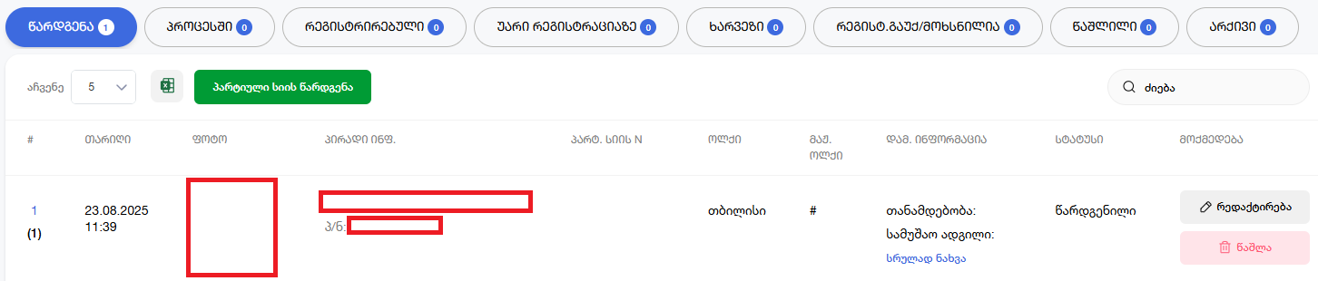
სისტემაში დამატებული „პარტიული სიის“ წარდგენა შესაძლებელია ღილაკით . ღილაკზე დაჭერით გამოდის შეკითხვის ფანჯარა,
რომლის დადასტურების შემდეგ შესაბამის საარჩევნო კომისიის თავმჯდომარეს წარედგინება „პარტიული სია“ და „წარდგენა“ სტატუსიდან გადავა სტატუსში „პროცესში“:
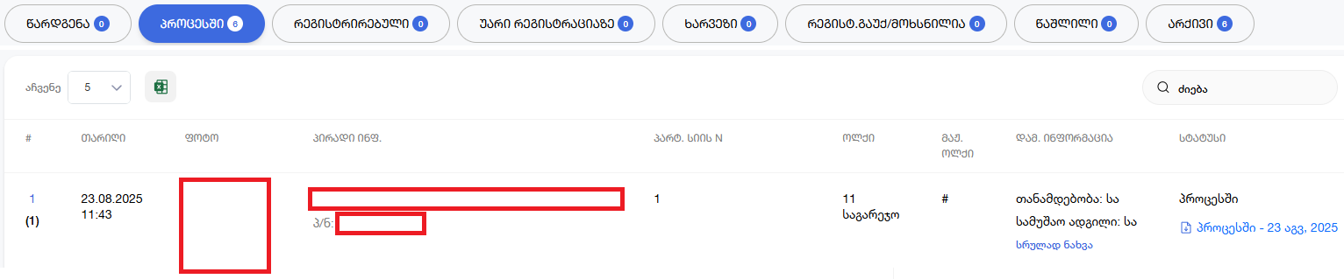
- გასათვალისწინებელია, რომ სტატუსში „პროცესში“ არ არის შესაძლებელი კანდიდატ(ებ)ის შესახებ ინფორმაციის რედაქტირება/წაშლა.

მას შემდეგ, რაც საარჩევნო სუბიექტი სისტემაში ასახავს კანდიდატ(ებ)ად წარსადგენ პირთა შესახებ ინფორმაციას, შესაბამისი საარჩევნო კომისიის ოპერატორი ღილაკების: და გამოყენებით ახორციელებს პარტიული სიის წარდგენის შესახებ განცხადების ტექსტის გენერირებას:

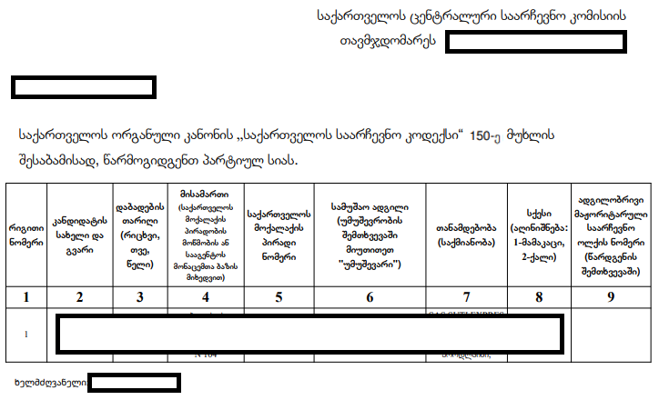

- პროგრამიდან გენერირებული განცხადება გატარდება შესაბამისი საარჩევნო კომისიის კანცელარიაში.

თუ წარდგენილი პარტიული სია ან/და თანდართული საბუთები არ აკმაყოფილებს კანონით განსაზღვრულ/დადგენილ მოთხოვნებს, ხდება ხარვეზის დადგენა. მომხმარებლის მიერ სისტემაში დამატებული „პარტიული სია“ სტატუსიდან „პროცესში“ გადავა სტატუსში „ხარვეზი“:

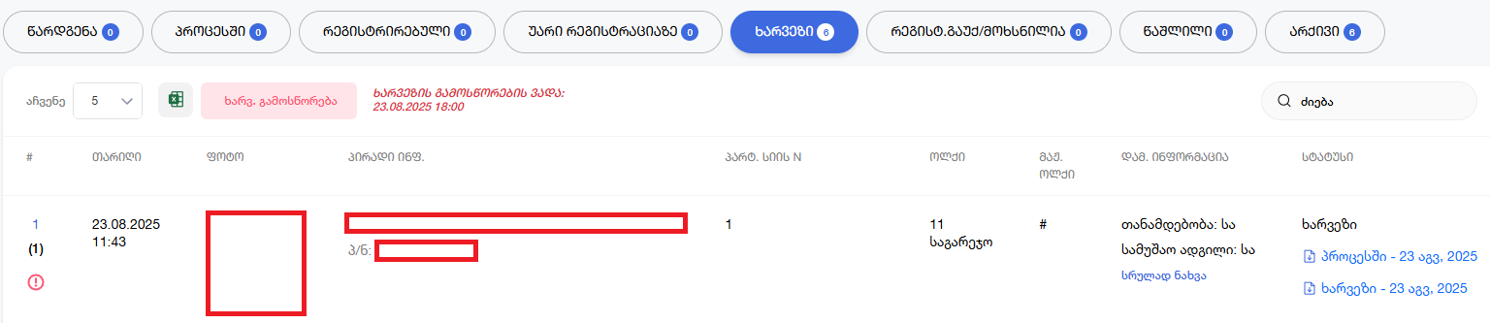

- კანონით დადგენილ მოთხოვნებთან პარტიულ სიასა და თანდართულ საბუთებში არსებული მონაცემების შეუსაბამობის შემთხვევაში (შეუსაბამობის მითითებით), თუ არსებობს ასეთი შეუსაბამობა, პარტიას ეძლევა 3 დღე პარტიული სიისა და საბუთების სრულყოფისთვის. სისტემაში გამოდის შესაბამისი შეტყობინება ხარვეზის გამოსწორების ვადის შესახებ .
- ხარვეზის დადგენის შემთხვევაში შესაბამისი კანდიდატ(ებ)ი მოინიშნება შესაბამისი სიმბოლოთი.
საარჩევნო სუბიექტის მიერ ხარვეზის გამოსწორება ხორციელდება ღილაკით. „ხარვეზის გამოსწორების“ ღილაკზე დაჭერის შემდეგ „პარტიული სია“ გადავა სტატუსში „წარდგენა“, სადაც შესაძლებელია კონკრეტული კანდიდატ(ებ)ის გრაფაში ხარვეზის გამოსწორების მიზნით მოხდეს ინფორმაციის რედაქტირება (სამუშაო ადგილი, თანამდებობა, ტელეფონი, ასევე შესაძლებელია სხვა დახარვეზებული დოკუმენტაციის ატვირთვა). რედაქტირებული „პარტიული სია“ ღილაკის საშუალებით, გადავა სტატუს „პროცესში“.

- თუ საარჩევნო სუბიექტმა კანონით განსაზღვრულ ვადაში ვერ ან არ გამოასწორა პარტიულ სიაში კანდიდატზე დადგენილი შეუსაბამობა/ხარვეზი ასეთი პარტიული სია, თუ ის აკმაყოფილებს საარჩევნო კანონმდებლობით დადგენილ მოთხოვნებს, რეგისტრაციაში გატარდება იმ დახარვეზებული კანდიდატ(ებ)ის გარეშე, რომელთაც უარი ეთქმევა რეგისტრაციაზე და აიტვირთება ცესკოს თავმჯდომარის განკარგულება (მიზეზების დეტალური განმარტებით).

- სტატუსში „არქივი“ განთავსდება პირველად წარმოდგენილი და ხარვეზის შემდგომ რედაქტირებული პარტიული სიები, რომლებიც ერთმანეთისგან განსხვავდება „პარტიულ სიაზე“ მინიჭებული რიგითი ნომრით.

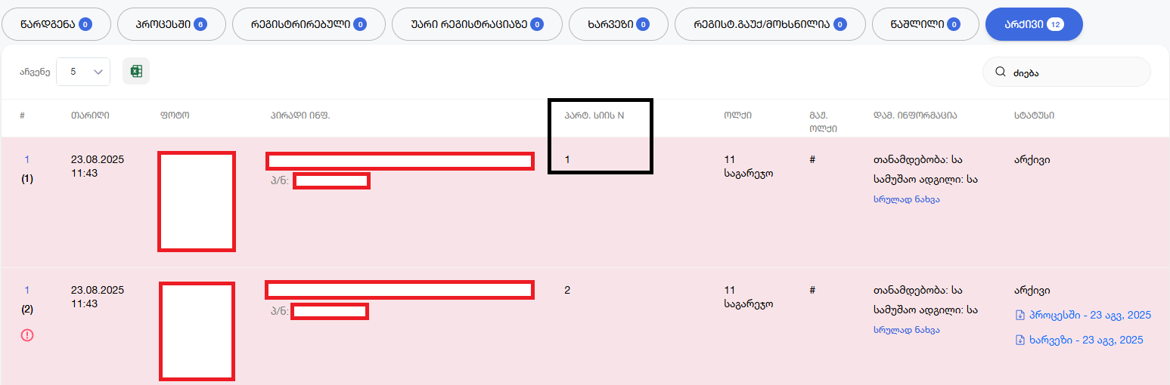

საარჩევნო სუბიექტის მიერ შესაბამის საარჩევნო კომისიაში წარდგენილი „პარტიული სია“ ოპერატორის მიერ რეგისტრაციაში გატარდება ღილაკით , რის შემდგომაც „პარტიული სია“ სტატუსიდან „პროცესი“ გადავა სტატუსში „რეგისტრირებული“. კანონმდებლობით დადგენილ ვადაში გამოიცემა შესაბამისი სამართლებრივი აქტი.

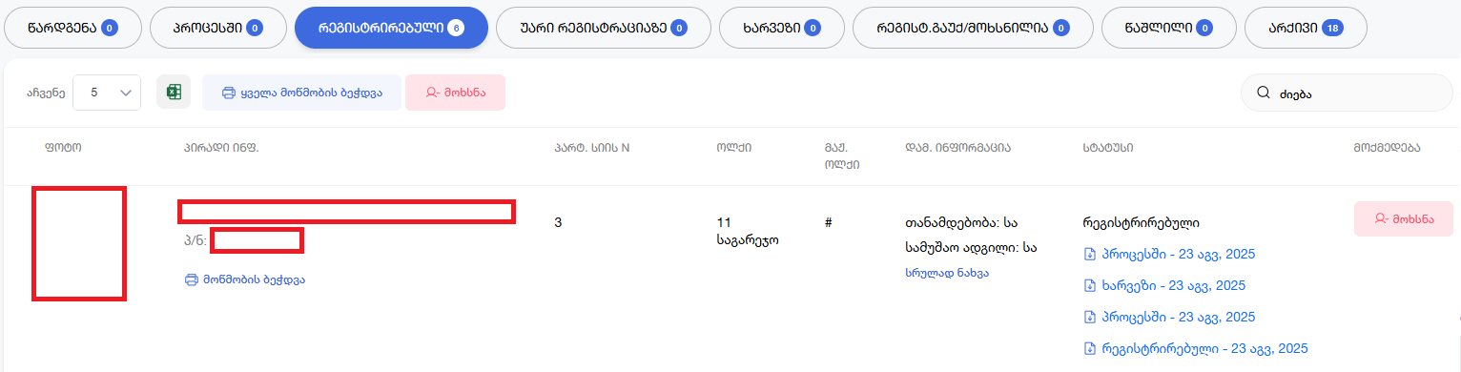

კანდიდატების მოწმობების ბეჭდვა შესაძლებელია „მოწმობის ბეჭდვა” ღილაკის გამოყენებით.
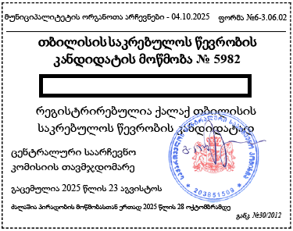

კანონმდებლობით გათვალისწინებულ ვადებში შესაძლებელია რეგისტრირებული პარტიული სიის/კანდიდატ(ებ)ის მოხსნა ღილაკის საშუალებით.
ღილაკზე დაჭერით გამოდის შეკითხვის ფანჯარა 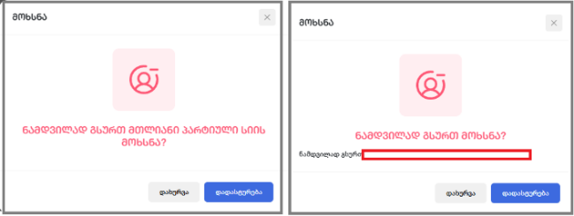რომლის დადასტურების შემდეგ წარდგენილი კანდიდატი ან პარტიული სია სტატუსიდან „რეგისტრირებული“ გადავა სტატუსში „რეგისტრაცია გაუქმებულია/რეგისტრაციიდან მოხსნილია“.

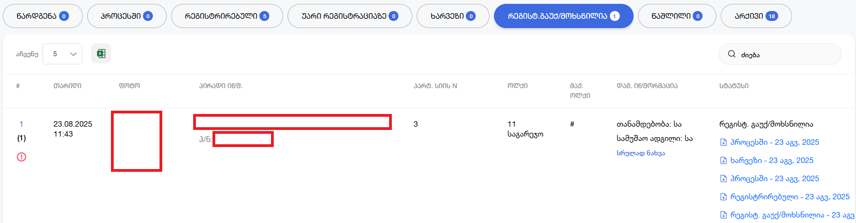

მას შემდეგ, რაც სისტემაში აისახება ინფორმაცია პარტიული სიის/კანდიდატ(ებ)ის მოხსნის შესახებ, ოპერატორი ღილაკების: და გამოყენებით ახორციელებს განცხადების ტექსტის გენერირებას:

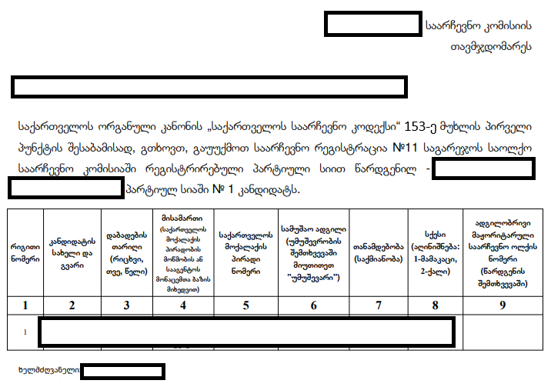

- პროგრამიდან გენერირებული განცხადება გატარდება შესაბამისი საარჩევნო კომისიის კანცელარიაში და კანონმდებლობით დადგენილ ვადაში გამოიცემა შესაბამისი სამართლებრივი აქტი.

მომხმარებლის მიერ შესაძლებელია სისტემაში შეყვანილი „პარტიული სიის“ ჩამოტვირთვა (Excel-ის ფორმატით) სისტემის ზედა მარჯვენა კუთხეში მდებარე ღილაკით. ასევე შესაძლებელია ძიების ველის გამოყენებით კანდიდატების ძებნა (სახელი, გვარი, პირადი ნომერი).

